企业微信对接个人票夹技术方案

目录
企业微信对接个人票夹技术方案 1
1 概述 2
2 对接方案 2
2.1 流程图 2
2.2 接口文档 3
2.2.1 获取⽤户信息 3
2.2.2 获取JS_SDK初始化参数 4
2.2.3 接口业务逻辑 6
2.2.4 签名说明 6
3 集成配置 6
3.1 第三方系统 6
3.1.1 接口开发 7
3.1.2 自建应用 7
3.1.3 配置应用主页地址 7
3.1.4 配置可信域名 8
3.2 税务云 9
3.2.1 提供网页授权登录地址 9
3.2.2 配置接口一、接口二接口服务地址 10
3.2.3 Js-sdk可信域名验证文件 10
3.2.4 接口一、二签名密钥 10
4 测试联调注意事项 11
5 实现效果图 12

概述
为了实现第三方系统通过企业微信应用与税务云个人票夹实现对接，省略第三方系统单独开发票夹页面，特提供如下技术对接方案。

对接方案

流程图
绿色部分为第三方系统需要实现的，其余部分均已完成
流程说明：
- 企业微信创建⾃建应⽤（进入票夹入口）
- 访问应用主页地址（网页授权登录链接地址，由税务云生成提供给第三方业务系统）
- 通过网页授权登录地址将当前登录用户标识code给到税务云平台
- 税务云平台通过此用户标识code调用第三方业务系统接口一获取⽤户邮箱，手机号（个⼈信息）
- 如果第三方业务系统未返回用户信息，则提示登录错误；如果获取用户信息成功，跳转到票夹页面
- 初始化JS-SDK，然后调用接口二获取JS-SDK 初始化所需参数等信息
注意：两个接⼝，获取用户信息接⼝和获取JS-SDK初始化参数接⼝，此接⼝⽀持多次调⽤，下图使⽤<接⼝⼀，接⼝⼆>代替；

接口文档
此接口文档为提供给第三方企业微信进行开发。所有接⼝均采⽤JSON格式（UTF-8）交换数据。接⼝描述中<>（尖括号）表示占位符，需要替换为真实内容。查询采⽤采⽤不定数⽬的小写字⺟x表示。 <HOST> ：服务的ip地址或者域名，<PORT> ：端⼝

获取⽤户信息
请求方式：GET
URL：http://<host>: <port>/userinfo?appid=xxx&code=yyy&ts=241321&sign=ssss
请求头说明：
参数 | 类型 | 是否必填 | 描述
sign | String | 是 | 请求签名值；详⻅签名说明
appid | String | 是 | 应⽤id（微信应⽤id）
code | String | 是 | ⽤户标识
ts | String | 是 | 时间戳(单位秒)
返回值:
{
"code": "0000",
"msg": "操作成功",
"datas": {
"email": "xxx@yyy.com",
"mobile":"13111111111",
"name":"xxx"
}
}
返回值说明:
参数 | 类型 | 描述 | 说明
code | String | 状态码 | 0000-操作成功;
msg | String | 信息说明
email | String | 邮箱 | 邮箱和⼿机号不能同时为空
mobile | String | ⼿机号 | 邮箱和⼿机号不能同时为空
name | String | ⽤户名 | 可以不返回；如果不返回，使⽤⼿机或者邮箱

获取JS_SDK初始化参数
请求方式：GET
URL：http://<host>: <port>/js-sdk?appid=xxx&code=yyy&ts=241321&sign=ssss
请求头说明：
参数 | 类型 | 是否必填 | 描述
sign | String | 是 | 请求签名值；详⻅签名说明
appid | String | 是 | 应⽤id（微信应⽤id）
ts | String | 是 | 时间戳(单位秒)
pageUrl | String | 是 | url必须是调用JS接口页面的完整URL，由税务云提供，第三方进行解码后为后续生成signature使用
返回值：
{
"code": "0000",
"msg": "操作成功",
"datas": {
"appid": "xxx",
"timestamp":"13111111111",
"nonceStr":"xxx",
"signature":"333"
}
}
返回值说明：
参数 | 类型 | 描述 | 说明
code | String | 状态码 | 0000-操作成功;
msg | String | 信息说明
appid | String | 微信应⽤
timestamp | String | 时间戳(单位秒)
nonceStr | String | 随机串
signature | String | 签名值 | 此签名值为根据微信js-sdk签名文档生成的签名

接口业务逻辑
- 接口一业务逻辑参考企业微信文档地址：
https://developer.work.weixin.qq.com/document/path/91023
- 接口二业务逻辑参考企业微信文档地址：
https://developer.work.weixin.qq.com/document/path/90506

签名说明

前提：对接双⽅协商⼀个appsecret；例如：pwd
- 对所有待签名参数按照字段名的ASCII 码从⼩到⼤排序（字典序）后，使⽤URL键值对的格式（即key1=value1&key2=value2…）拼接成字符串string1：在string1后⾯增加#appsecret值，例如：
appid=xxx&ts=241321#pwd
- 对string1进⾏sha256签名，得到sign：
b59fb1656fca40b1caa9f43720bd7de7faf1bdad03b225454c132526da191920

集成配置

第三方系统
以下内容为第三方系统需要完成实现的，主要包括：接口开发、自建应用，以及应用配置等内容

接口开发
参考接口文档,按照文档开发接口一、二。
代码示例：https://gitee.com/ecological-technology/taxcloud-demo
代码位置：
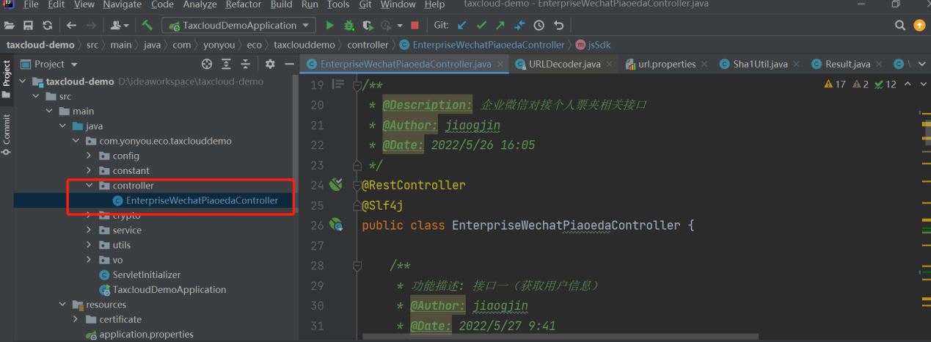

自建应用
企业微信自建应用参考文档地址：
https://developer.work.weixin.qq.com/document/path/90487
如图：
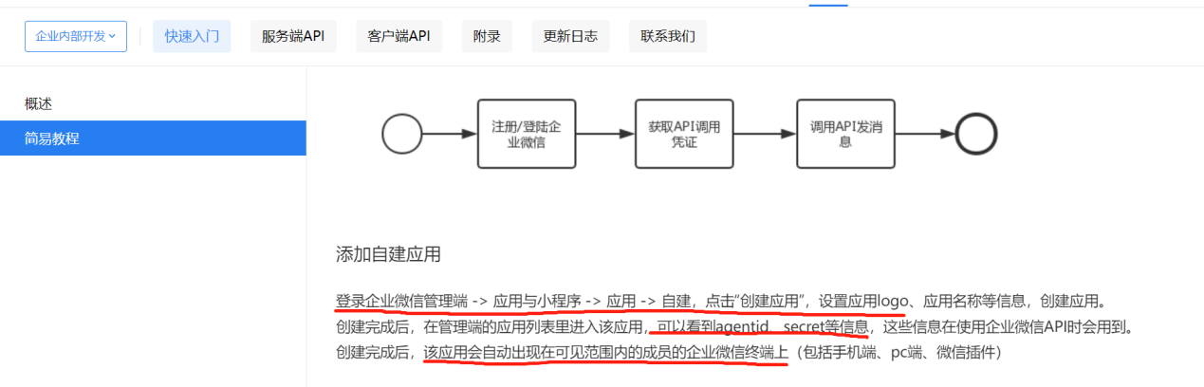

配置应用主页地址
- 该技术对接方案是基于企业微信->网页授权登录的方式实现单点跳转的，所以需要参考企业微信文档，地址为：
https://developer.work.weixin.qq.com/document/path/91022
如图：
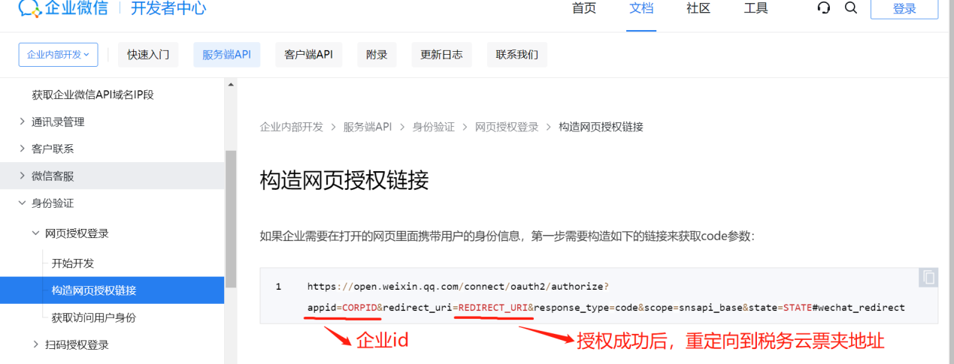
- 登录企业微信管理端->应用->应用名称，进入应用管理页面，将税务云提供的网页授权登录地址配置到应用主页
如图：
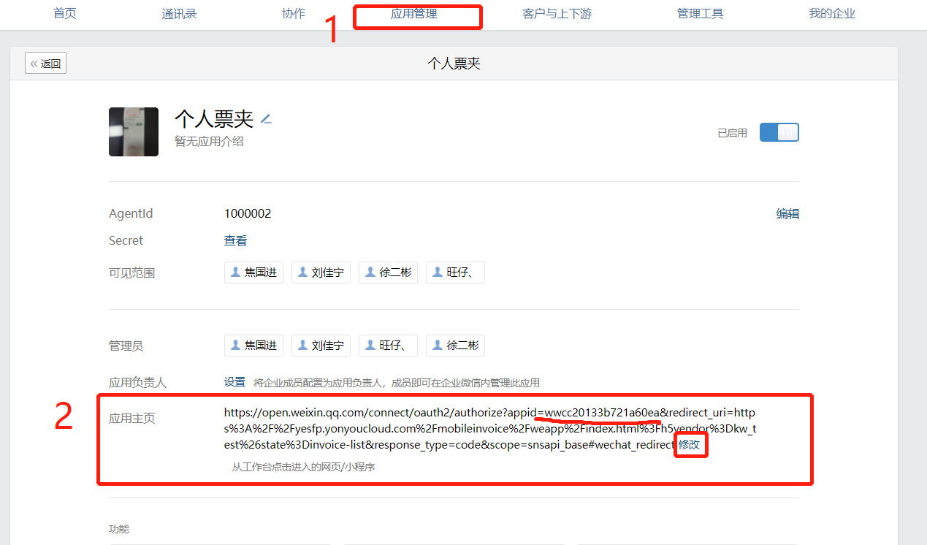

配置可信域名
在第三方企业微信应用管理页面，配置网页授权及JS-SDK
测试环境可信域名：yesfp.yonyoucloud.com
如图：
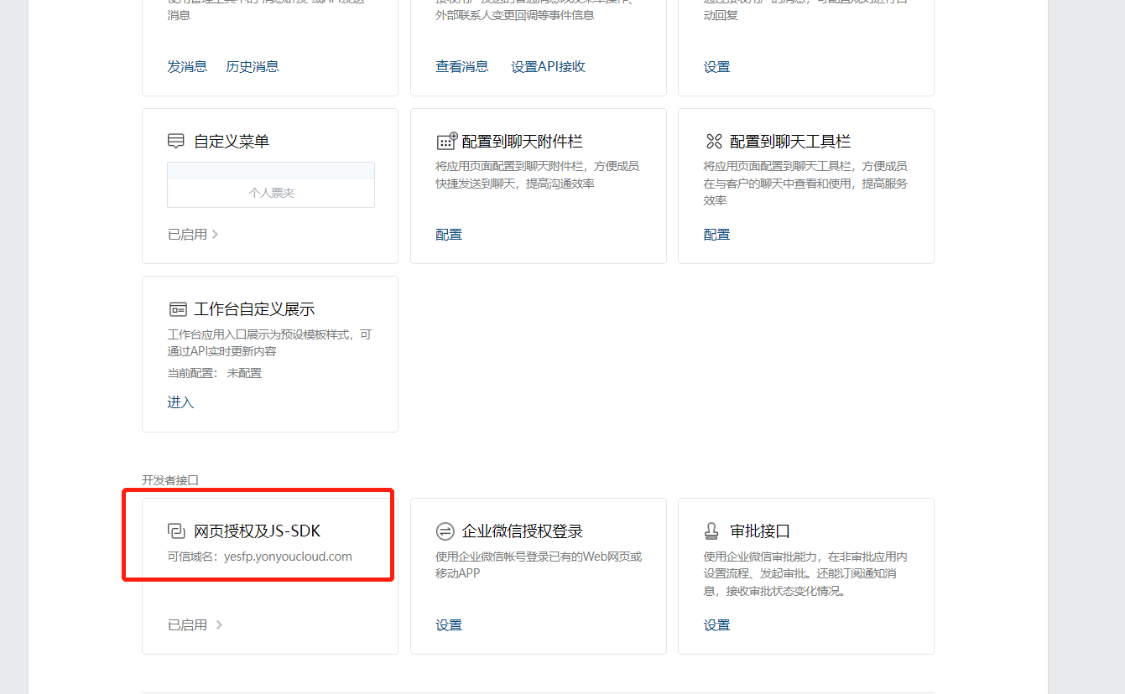
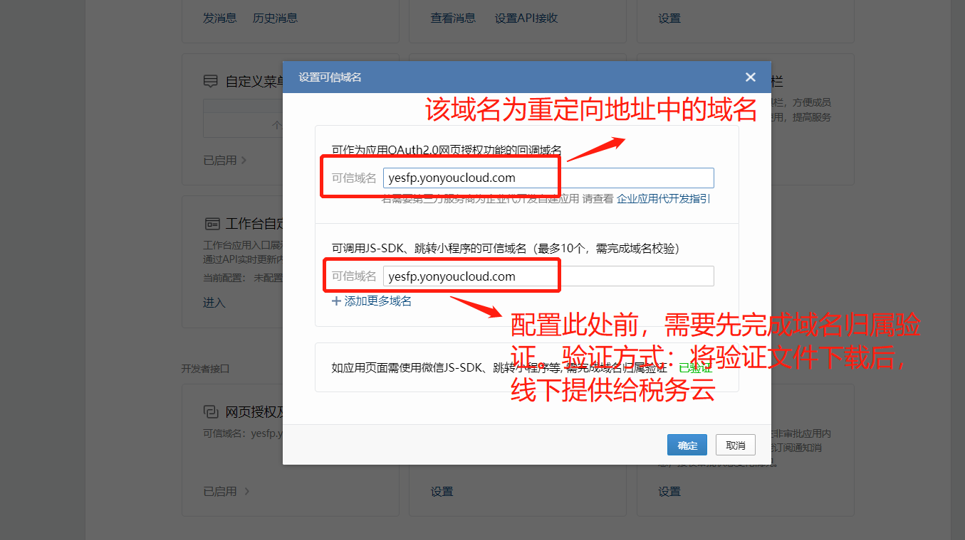

税务云
以下内容由税务云完成实现的，主要包括配置第三方集成信息

提供网页授权登录地址
第三方业务系统需提供项⽬名称，应⽤AppID如图：
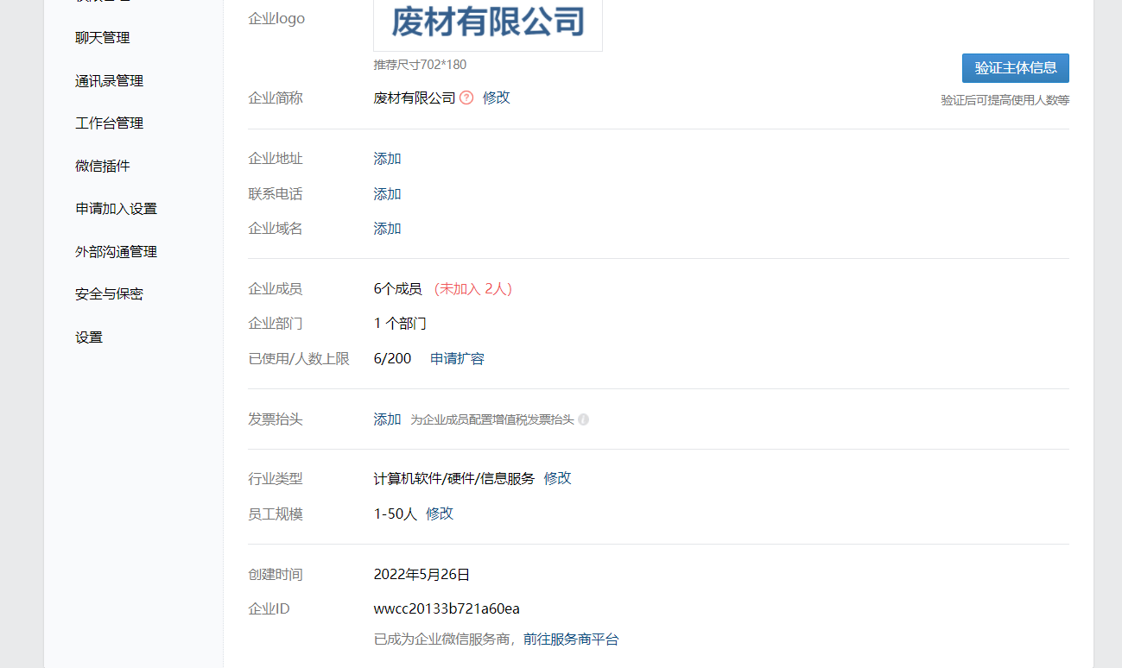
税务云根据客户提供的appid生成特定的网页授权登录地址，所以第三方通过线下的方式先将企业appid、项目名称提供给税务云，然后税务云生成地址后，再提供给第三方进行微信应用主页配置。

配置接口一、接口二接口服务地址
由对接第三方提供《接口开发》，域名必须为外网可访问地址，例如：
http://47x826661y.qicp.vip/userinfo
http://47x826661y.qicp.vip/js-sdk

Js-sdk可信域名验证文件
由第三方在企业微信应用管理页面, 打开配置网页授权及JS-SDK弹出框，下载此文件：
这个文件需要放到域名服务器指定位置。

接口一、二签名密钥
签名验证由第三方按接口文档签名规范自行实现，如果加了签名验证，必须将密钥线下提供给税务云。测试联调阶段，可以暂时忽略此签名验证，方便快速联调对接。

测试联调注意事项
- 第三方接口服务地址必须为外网地址，保证税务云测试环境能访问到该地址
- 接口二中返回的signature签名值必须按照企业微信文档规范实现，文档地址：
https://developer.work.weixin.qq.com/document/path/90506
- 示例代码仅供参考，测试联调使用。主要提供了税务云需要的主要信息获取方式，第三方可在此基础上进行优化，扩展。比如：获取企业微信token可以使用缓存的技术避免频繁调用接口带来的开销等等。
- 第三方企业微信提供配置信息名单，以下信息在联调时需要提前提供，
联系人：焦国进18611143356

名称 | 内容
项目名称 | 企业微信认证名称
appid | ww86331f9cf933b4b8（微信企业id）
接口地址 | 接口一、二外网访问地址
Js-sdk域名验证文件
接口签名密钥（sign） | 例如：pwd,如果接口有验签必须提供

实现效果图
